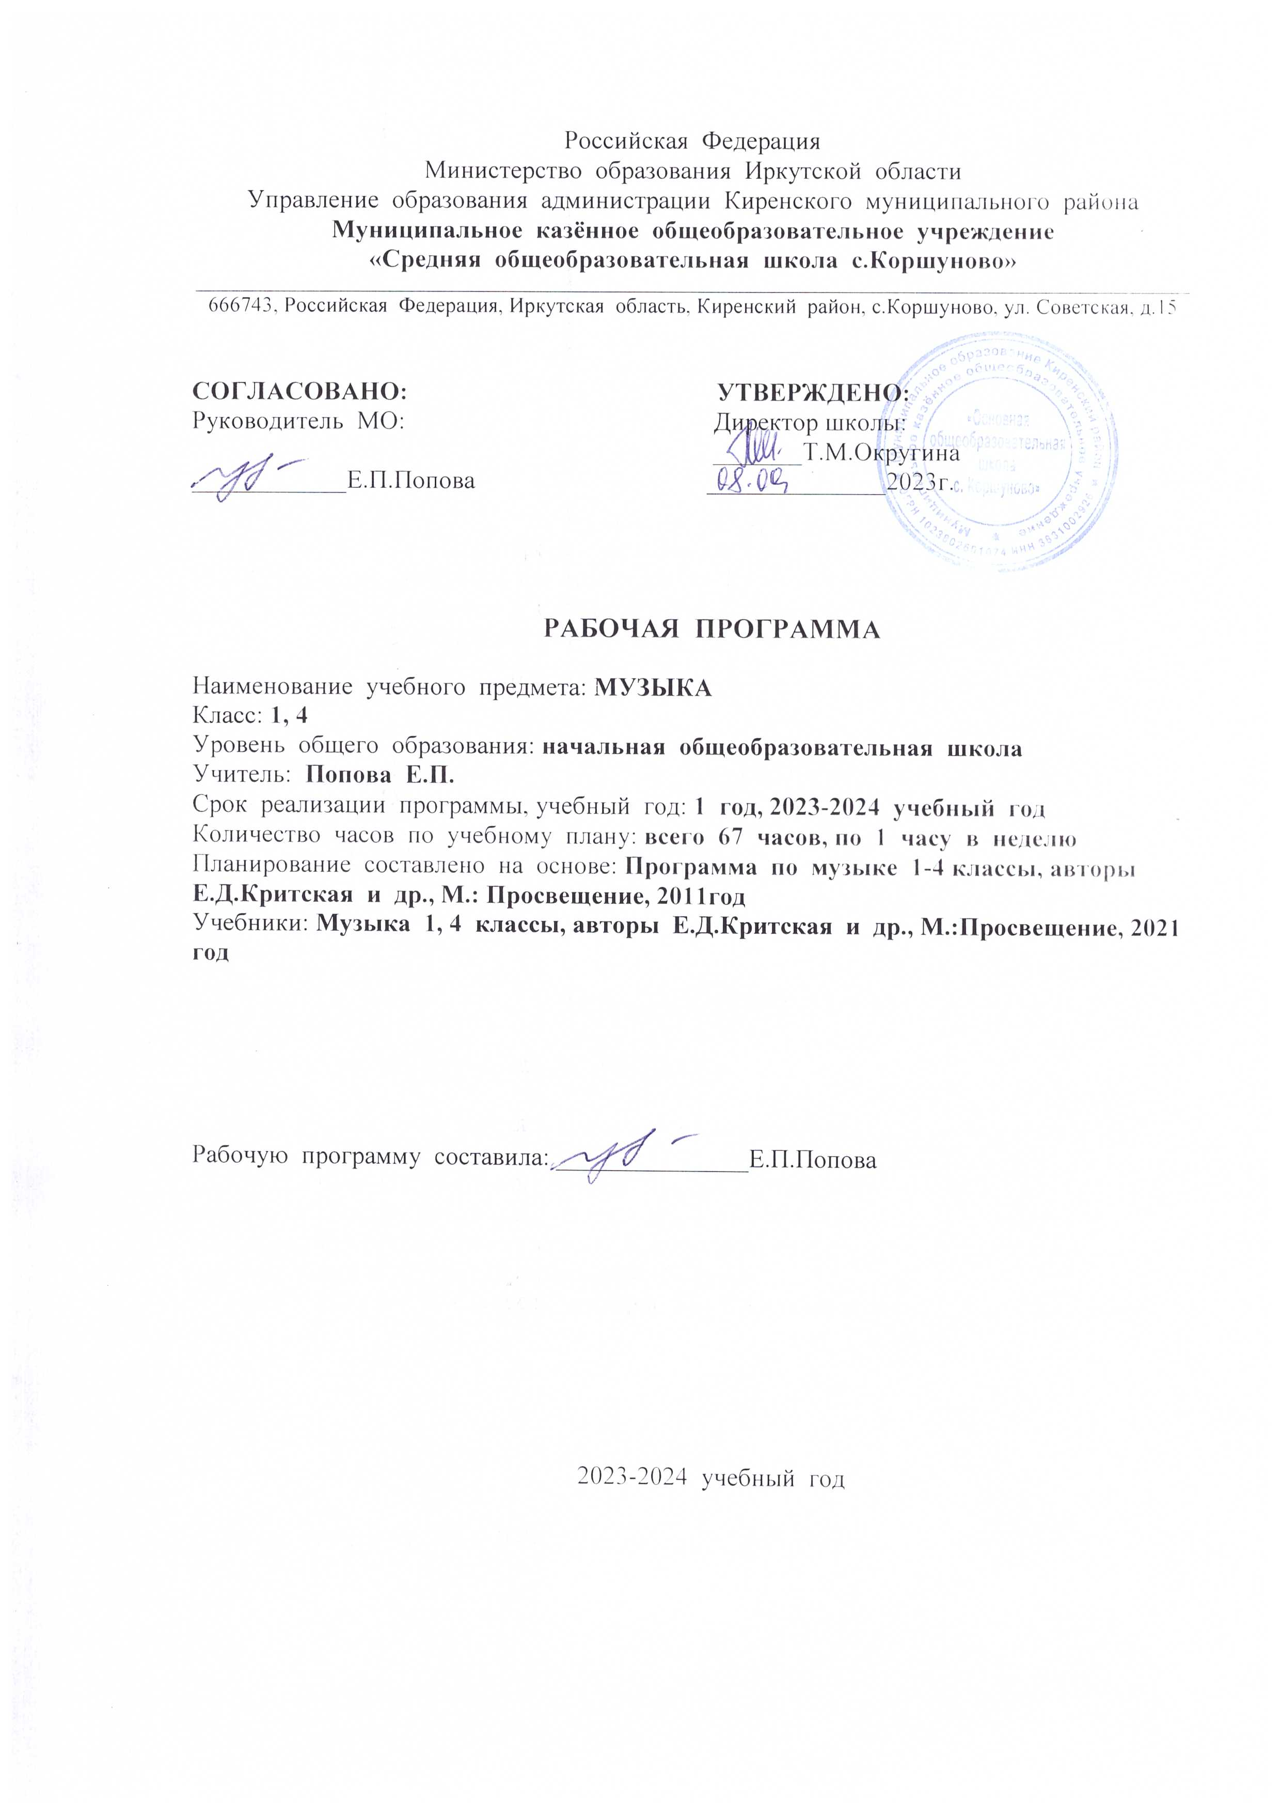

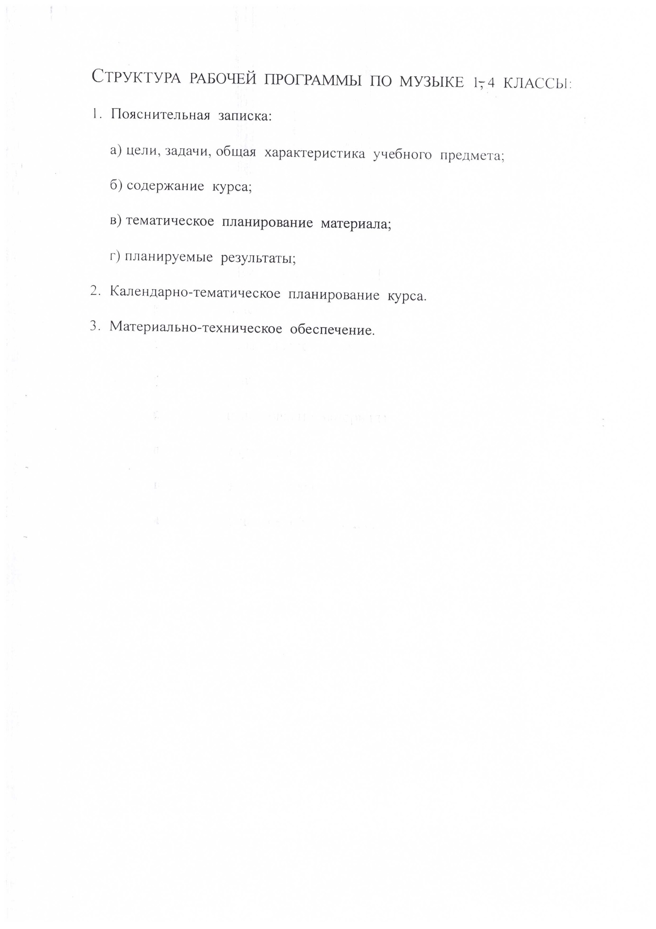

**Пояснительная записка**

Рабочая программа по музыке во 1-4 классах разработана на основе

* Обновлённого Федерального государ­ственного образовательного стандарта начального общего обра­зования,
* Концепции духовно-нравственного развития и воспи­тания личности гражданина России,
* планируемых результатов начального общего образования,
* требований к результатам освоения основной образовательной программы начального общего образования,
* программы формирования универсальных учебных действий,
* примерной программы по музыке («Примерные программы начального общего образования» в 2 ч. М.: Просвещение, 2011),
* авторской программы Е. Д. Критской, Г. П. Сергеевой, Т. С. Шмагиной (М, Просвещение, 2011 г),
* учебнику Е. Д. Критской «Музыка. 2 класс»- М.: Просвещение, 2012г
* рабочей тетради Е. Д. Критской «Музыка 2 класс»- М.: Просвещение, 2012г
* Приказа Минобрнауки РФ от 06.10.2009 N 373 «Об утверждении и введении в действие федерального государственного образовательного стандарта начального общего образования» (Зарегистрировано в Минюсте РФ 22.12.2009 N 15785).

Музыка в начальной школе является одним из основных предметов освоения искусства как духовного наследия человечества. Опыт эмоционально-образного восприятия музыки, знания и умения, приобретенные при ее изучении, начальное овладение различными видами музыкально-творческой деятельности станут фундаментом обучения на дальнейших ступенях общего образования, обеспечат введение учащихся в мир искусства и понимание неразрывной взаимосвязи музыки и жизни.

* Изучение музыки в начальной школе направлено на достижение следующих целей:
* формирование основ музыкальной культуры через эмоциональное, активное восприятие музыки;
* воспитание эмоционально-ценностного отношения к искусству, художественного вкуса, нравственных и эстетических
* чувств: любви к ближнему, к своему народу, к Родине; уважения к истории, традициям, музыкальной культуре разных народов мира;
* развитие интереса к музыке и музыкальной деятельности, образного и ассоциативного мышления и воображения, музыкальной памяти и слуха, певческого голоса, учебно-творческих способностей в различных видах музыкальной деятельности;
* освоение музыкальных произведений и знаний о музыке;
* овладение практическими умениями и навыками в учебно-творческой деятельности: пении, слушании музыки, игре на
* элементарных музыкальных инструментах, музыкально-пластическом движении и импровизации.

Цели общего музыкального образования осуществляются через систему ключевых *задач личностного, познавательного,* *коммуникативного и социального развития*. Это позволяет реализовать содержание обучения во взаимосвязи с теми способами действий, формами общения с музыкой, которые должны быть сформированы в учебном процессе.

Стратегия целенаправленной организации и планомерного формирования музыкальной учебной деятельности ученика и творческого сотрудничества способствует *личностному развитию* *учащихся*: реализации творческого потенциала, готовности открыто выражать и отстаивать свою эстетическую позицию; формированию ценностно-смысловых ориентаций и духовно-нравственны оснований; развитию самосознания, позитивной самооценки и самоуважения, жизненного оптимизма.

Приобщение к шедеврам мировой музыкальной культуры — народному и профессиональному музыкальному творчеству — способствует формированию целостной художественной картины мира, воспитанию патриотических убеждений, толерантности жизни в поликультурном обществе, развитию творческого, символического, логического мышления, продуктивного воображения, произвольных памяти и внимания, рефлексии, что в целом активизирует *познавательное и социальное развитие* растущего человека.

Художественная эмпатия, эмоционально-эстетический отклик на музыку обеспечивают *коммуникативное развитие*: формируют умение слушать, способность встать на позицию другого человека, вести диалог, участвовать в обсуждении значимых для каждого человека проблем жизни и продуктивно сотрудничать со сверстниками и взрослыми.

Личностное, социальное, познавательное, коммуникативное развитие учащихся определяется характером организации их музыкально-учебной, художественно-творческой деятельности.

В начальной школе у обучающихся формируется целостное представление о музыке, ее истоках и образной природе, многообразии форм и жанров. Школьники учатся наблюдать, воспринимать музыку и размышлять о ней; воплощать музыкальные образы при создании театрализованных и музыкально-пластических композиций, разучивании и исполнении вокально-хоровых и инструментальных произведений; импровизировать в разнообразных видах музыкально-творческой деятельности.

Учащиеся знакомятся с различными видами музыки (вокальная, инструментальная; сольная, хоровая, оркестровая) и основными средствами музыкальной выразительности (мелодия, ритм, темп, динамика, тембр, лад), получают представления о народной и профессиональной музыке, музыкальном фольклоре народов России и мира, народных музыкальных традициях родного края, сочинениях профессиональных композиторов.

Школьники учатся слышать музыкальные и речевые интонации, понимать выразительность и изобразительность в музыке, песенность, танцевальность, маршевость. В процессе изучения предмета осуществляется знакомство с элементами нотной грамоты, музыкальными инструментами, различными составами оркестров (народных инструментов, симфонический, духовой), певческими голосами (детские, женские, мужские), хорами (детский, женский, мужской, смешанный). Обучающиеся получают представление о музыкальной жизни страны, государственной музыкальной символике, музыкальных традициях родного края.

Ученики приобретают начальный опыт музыкально-творческой деятельности в процессе слушания музыки, пения и инструментального музицирования, музыкально-пластического движения и драматизации музыкальных произведений. В ходе обучения у школьников формируется личностно окрашенное эмоционально-образное восприятие музыки, разной по характеру, содержанию, средствам музыкальной выразительности осуществляется знакомство с произведениями выдающихся представителей отечественной и зарубежной музыкальной классики (М.И. Глинка, П.И. Чайковский, Н.А. Римский-Корсаков, С.В. Рахманинов, С.С. Прокофьев, Г.В. Свиридов, Р.К. Щедрин, И.С. Бах, В._А. Моцарт, Л. Бетховен, Ф. Шопен, Р. Шуман, Э. Григ), сочинениями современных композиторов для детей.

Школьники овладевают вокально-хоровыми умениями и навыками, самостоятельно осуществляют поиск исполнительских средств выразительности для воплощения музыкальных образов в процессе разучивания и исполнения произведений, вокальных импровизаций, приобретают навык самовыражения в пении с сопровождением и без сопровождения, одноголосном и с элементами двухголосия, с ориентацией на нотную запись.

В процессе индивидуального и коллективного музицирования на элементарных музыкальных инструментах идет накопление опыта творческой деятельности: дети разучивают и исполняют произведения, сочиняют мелодии и ритмический аккомпанемент, подбирают по слуху, импровизируют.

Обучающиеся получают представление о музыкально-пластическом движении, учатся выражать характер музыки и особенности ее развития пластическими средствами, осваивают коллективные формы деятельности при создании музыкально-пластических композиций и импровизаций, в том числе танцевальных. Учащиеся участвуют в театрализованных формах игровой музыкально-творческой учебной деятельности: инсценируют песни, танцы, создают декорации и костюмы, выражаю образное содержание музыкального произведения средствам изобразительного искусства (декоративно-прикладное творчество, рисунок).

В результате освоения предметного содержания курса у школьников накапливаются музыкально-слуховые представления об интонационной природе музыки, обогащается эмоционально-духовная сфера, формируется умение решать учебные, музыкально-творческие задачи. В процессе работы над музыкально-исполнительским замыслом у детей развиваются музыкальная память и воображение, образное и ассоциативное мышление, способность воспринимать музыку как живое, образное искусство, воспитывается художественный вкус.

В ходе обучения музыке школьники приобретают навыки коллективной музыкально-творческой деятельности (хоровое и ансамблевое пение, музицирование на элементарных музыкальных инструментах, инсценирование песен и танцев, музыкально-пластические композиции, танцевальные импровизации), учатся действовать самостоятельно при выполнении учебных и творческих задач.

Образовательные, развивающие и воспитательные задачи при обучении музыке решаются целостно. Учитель самостоятельно осуществляет выбор методов обучения, придавая особое значение сбалансированному сочетанию традиционных и инновационных технологий, в том числе информационных и коммуникационных.

**Слушание музыки**. Опыт эмоционально-образного восприятия музыки, различной по содержанию, характеру и средствам музыкальной выразительности. Обогащение музыкально-слуховых представлений об интонационной природе музыки во всем многообразии ее видов, жанров и форм.

**Пение.** Самовыражение ребенка в пении. Воплощение музыкальных образов при разучивании и исполнении произведений. Освоение вокально-хоровых умений и навыков для передачи музыкально-исполнительского замысла, импровизации.

**Инструментальное музицирование***.* Коллективное и индивидуальное музицирование на элементарных и электронных музыкальных инструментах. Разучивание и исполнение музыкальных произведений. Опыт творческой деятельности (сочинение, импровизация).

**Музыкально-пластическое движение**. Общее представление о пластических средствах выразительности. Индивидуально-личностное выражение образного содержания музыки через пластику. Коллективные формы деятельности при создании музыкально-пластических композиций. Танцевальные импровизации.

**Драматизация музыкальных произведений***.* Театрализованные формы музыкально-творческой деятельности. Музыкальные игры, инсценирование песен, танцев, игры -драматизации. Выражение образного содержания музыкальных произведений с помощью средств выразительности различных искусств.

**Общая характеристика учебного предмета**

Курс нацелен на изучение целостного представления о мировом музыкальном искусстве, постижения произведений золотого фонда русской и зарубежной классики, образцов музыкального фольклора, духовной музыки, современного музыкального творчества. Изучение музыкального искусства в начальной школе направлено на развитие эмоционально-нравственной сферы младших школьников, их способности воспринимать произведения искусства как проявление духовной деятельности человека; развитие способности эмоционально-целостного восприятия и понимания музыкальных произведений; развитие образного мышления и творческой индивидуальности; освоение знаний о музыкальном искусстве и его связях с другими видами художественного творчества; овладение элементарными умениями, навыками и способами музыкально-творческой деятельности (хоровое пение, игра на детских музыкальных инструментах, музыкально пластическая и вокальная импровизация); воспитание художественного вкуса, нравственно-эстетических чувств: любви к родной природе, своему народу, Родине, уважения к ее традициям и героическому прошлому, к ее многонациональному искусству, профессиональному и народному музыкальному творчеству.

Постижение музыкального искусства учащимися подразумевает различные формы общения каждого ребенка с музыкой на уроке и во внеурочной деятельности. В сферу исполнительской деятельности учащихся входят: хоровое и ансамблевое пение; пластическое интонирование и музыкально - ритмические движения; игра на музыкальных инструментах; инсценирование (разыгрывание) песен, сюжетов сказок, музыкальных пьес программного характера; освоение элементов музыкальной грамоты как средства фиксации музыкальной речи. Помимо этого, дети проявляют творческое начало в размышлениях о музыке, импровизациях (речевой, вокальной, ритмической, пластической); в рисунках на темы полюбившихся музыкальных произведений, в составлении программы итогового концерта.

Предпочтительными формами организации учебного процесса на уроке являются:

групповая, коллективная работа с учащимися. В программе предусмотрены нетрадиционные формы проведения уроков: уроки-путешествия, уроки-игры, урок-экскурсия, уроки-концерты.

В рабочей программе учтен национально-региональный компонент, который предусматривает знакомство учащихся с музыкальными традициями, песнями и музыкальными инструментами коренных народов Урала и составляет 10% учебного времени.

**Описание места учебного предмета**

В соответствии с учебным планом в 1 классе на учебный предмет «Музыка» отводится 33 часа (из расчета 1 час в неделю), во 2-4 классах-34 часа (по 1 часу в неделю).

**Личностные, мета предметные и предметные результаты**

В основе метапрограмности лежит мыслительный тип интеграции учебного материала. Говоря о каком-либо предмете, явлении, понятии  ученик не запоминает какие- либо определения, а осмысливает, прослеживает происхождение важнейших понятий,которые определяют данную предметную область знания**.** Он как бы заново открывает эти понятия. И через это как следствие перед ним разворачивается процесс возникновения того или иного  знания, он «переоткрывает» открытие, некогда сделанное в истории, восстанавливает и выделяет форму существования данного знания. Осуществив работу на разном предметном материале, он делает предметом своего осознанного отношения уже не определение понятия, но сам способ своей работы с этим понятием на разном предметном материале. Создаются условия для того, чтобы ученик начал рефлексировать собственный процесс работы: что именно он мысленно  проделал, как он мысленно «двигался», когда восстанавливал генезис того или другого понятия. И тогда ученик обнаруживает, что, несмотря на разные предметные материалы, он в принципе проделывал одно и то же, потому что он работал с одной и той же организованностью мышления.

**Личностные результаты:**

Личностные результаты освоения образовательной программы начального общего образования должны отражать готовность и способность обучающихся к саморазвитию, сформированность мотивации к обучению и познанию, ценностно-смысловые установки обучающихся, отражающие их индивидуально-личностные позиции, социальные компетенции, личностные качества, сформированность основ гражданской идентичности.

Личностные результаты отражаются в индивидуальных качественных свойствах учащихся, которые они должны приобрести в процессе освоения учебного предмета «Музыка»:

- чувство гордости за свою Родину, российский народ и историю России, осознание своей этнической и национальной принадлежности на основе изучения лучших образцов фольклора, шедевров музыкального наследия русских композиторов, музыки русской православной церкви, различных направлений современного музыкального искусства России;

- целостный, социально - ориетированный взгляд на мир в его органичном единстве и разнообразии природы, культур, народов и религий на основе сопоставления произведений русской музыки и музыки других стран, народов, национальных стилей;

- умение наблюдать за разнообразными явлениями жизни и искусства в учебной и внеурочной деятельности, их понимание и оценка – умение ориентироваться в культурном многообразии окружающей действительности;

- уважительное отношение к культуре других народов; сформированность эстетических потребностей, ценностей и чувств;

- развитие мотивов учебной деятельности и личностного смысла учения; овладение навыками сотрудничества с учителем и сверстниками;

- ориентация в культурном многообразии окружающей действительности, участие в музыкальной жизни класса, школы, города и др.;

- формирование этических чувств доброжелательности и эмоционально – нравственной отзывчивости, понимания и сопереживания чувствам других людей;

- развитие музыкально – эстетического чувства, проявляющего себя в эмоционально – ценностном отношении к искусству, понимании его функций в жизни человека и общества.

**Метапредметные результаты:**

К метапредметным результатам обучающихся относятся освоенные ими при изучении одного, нескольких или всех предметов универсальные способы деятельности, применимые как в рамках образовательного процесса, так и в реальных жизненных ситуациях, т.е. учебные действия учащихся, проявляющиеся в познавательной и практической деятельности:

- овладение способностями принимать и сохранять цели и задачи учебной деятельности, поиска средств ее осуществления в разных формах и видах музыкальной деятельности;

- освоение способов решения проблем творческого и поискового характера в процессе восприятия, исполнения, оценки музыкальных сочинений;

- формирование умения планировать, контролировать и оценивать учебные действия в соответствии с поставленной задачей и условием ее реализации в процессе познания содержания музыкальных образов; определять наиболее эффективные способы достижения результата в исполнительской и творческой деятельности;

- освоение начальных форм познавательной и личностной рефлексии; позитивная самооценка своих музыкально – творческих возможностей;

- овладение навыками смыслового прочтения содержания «текстов» различных музыкальных стилей и жанров в соответствии с целями и задачами деятельности;

- приобретение умения осознанного построения речевого высказывания о содержании, характере, особенностях языка музыкальных произведений разных эпох, творческих направлений в соответствии с задачами коммуникации;

- формирование у младших школьников умения составлять тексты, связанные с размышлениями о музыке и личностной оценкой ее содержания, в устной и письменной форме;

- овладение логическими действиями сравнения, анализа, синтеза, обобщение, установления аналогий в процессе интонационно – образного и жанрового, стилевого анализа музыкальных сочинений и других видов музыкально – творческой деятельности;

- умение осуществлять информационную, познавательную и практическую деятельность с использованием различных средств информации и коммуникации (включая пособия на электронных носителях, обучающие музыкальные программы, цифровые образовательные ресурсы, мультимедийные презентации и т.д.).

**Предметные результаты:**

Предметные требования включают освоенный обучающимися в ходе изучения учебного предмета опыт специфической для данной предметной области деятельности по получению нового знания, его преобразованию и применению, а также систему основополагающих элементов научного знания, лежащих в основе современной научной картины мира.

- формирование представления о роли музыки в жизни человека, в его духовно – нравственном развитии;

- формирование общего представления о музыкальной картине мира;

- знание основных закономерностей музыкального искусства на примере изучаемых музыкальных произведений;

- формирование основ музыкальной культуры, в том числе на материале музыкальной культуры родного края, развитие художественного вкуса и интереса к музыкальному искусству и музыкальной деятельности;

- формирование устойчивого интереса к музыке и различным видам (или какому- либо виду) музыкально - творческой деятельности;

- умение воспринимать музыку и выражать свое отношение к музыкальным произведениям;

- умение эмоционально и осознанно относиться к музыке различных направлений: фольклору, музыке религиозной, классической и современной; понимать содержание, интонационно – образный смысл произведений разных жанров и стилей;

- умение воплощать музыкальные образы при создании театрализованных и музыкально – пластических композиций, исполнение вокально – хоровых произведений.

**Содержание учебного предмета**

**1 класс:**

Содержание программы первого года делится на два раздела: “Музыка вокруг нас” (посвящены музыке и ее роли в повседневной жизни человека) и второго полугодия “Музыка и ты” (знакомство с музыкой в широком культорологическом контексте). Учащиеся должны почувствовать, осознать и постичь своеобразие выражения в музыкальных произведениях чувств и мыслей человека, отображения окружающего его мира.

Раздел 1. «Музыка вокруг нас»

Музыка и ее роль в повседневной жизни человека. Песни, танцы и марши — основа многообразных жизненно-музыкальных впечатлений детей. Музыкальные инструменты.

Песни, танцы и марши — основа многообразных жизненно-музыкальных впечатлений детей. Музы водят хоровод. Мелодия – душа музыки. Образы осенней природы в музыке. Словарь эмоций. Музыкальная азбука. Музыкальные инструменты: свирель, дудочка, рожок, гусли, флейта, арфа. Звучащие картины. Русский былинный сказ о гусляре садко. Музыка в праздновании Рождества Христова. Музыкальный театр: балет.

Первые опыты вокальных, ритмических и пластических импровизаций. Выразительное исполнение сочинений разных жанров и стилей. Выполнение творческих заданий, представленных в рабочих тетрадях.

Раздел 2. «Музыка и ты

Музыка в жизни ребенка. Своеобразие музыкального произведения в выражении чувств человека и окружающего его мира. Интонационно-осмысленное воспроизведение различных музыкальных образов. Музыкальные инструменты. Образы родного края. Роль поэта, художника, композитора в изображении картин природы (слова- краски-звуки). Образы утренней и вечерней природы в музыке. Музыкальные портреты. Разыгрывание музыкальной сказки. Образы защитников Отечества в музыке. Мамин праздник и музыкальные произведения. Своеобразие музыкального произведения в выражении чувств человека и окружающего его мира. Интонационно-осмысленное воспроизведение различных музыкальных образов. Музыкальные инструменты: лютня, клавесин, фортепиано, гитара. Музыка в цирке. Музыкальный театр: опера. Музыка в кино. Афиша музыкального спектакля, программа концерта для родителей. Музыкальный словарик.Выразительное, интонационно осмысленное исполнение сочинений разных жанров и стилей. Выполнение творческих заданий, представленных в рабочих тетрадях.

**2 класс:**

Содержание программы второго года делится на разделы:

1. “Россия – Родина моя”- 3 ч.

2. “День, полный событий”-6 ч.

3. “О России петь – что стремиться в храм”-7 ч.

4. “Гори, гори ясно, чтобы не погасло!” -5 ч.

5. “В музыкальном театре”-4 ч.

6. “В концертном зале”-3 ч.

7. “Чтоб музыкантом быть, так надобно уменье”-6 ч.

Раздел 1. «Россия — Родина моя»

Музыкальные образы родного края. Песенность как отли­чительная черта русской музыки. Песня. Мелодия. Аккомпане­мент.

Раздел 2. «День, полный событий»

Мир ребенка в музыкальных интонациях, образах. Детские пьесы П. Чайковского и С. Прокофьева. Музыкальный материал — фортепиано.

Раздел 3. «О России петь — что стремиться в храм»

Колокольные звоны России. Святые земли Русской. Празд­ники Православной церкви. Рождество Христово. Молитва.

Хорал.

Раздел 4. «Гори, гори ясно, чтобы не погасло!»

Мотив, напев, наигрыш. Оркестр русских народных инстру­ментов. Вариации в русской народной музыке. Музыка в народ­ном стиле. Обряды и праздники русского народа: проводы зимы, встреча весны. Опыты сочинения мелодий на тексты народных песенок, закличек, потешек.

Раздел 5. «В музыкальном театре»

Опера и балет. Песенность, танцевальность, маршевость в опере и балете. Симфонический оркестр. Роль дирижера, ре­жиссера, художника в создании музыкального спектакля. Те­мы-характеристики действующих лиц. Детский музыкальный те­атр.

Раздел 6. «В концертном зале»

Музыкальные портреты и образы в симфонической и форте­пианной музыке. Развитие музыки. Взаимодействие тем. Контраст. Тембры инструментов и групп инструментов симфонического оркестра. Партитура.

Раздел 7. «Чтоб музыкантом быть, так надобно уменье...»

Композитор — исполнитель — слушатель. Музыкальная речь и музыкальный язык. Выразительность и изобразительность му­зыки. Жанры музыки. Международные конкурсы.

**3 класс:**

Содержание программы третьего года выстраивается с учетом преемственности музыкального обучения учащихся и имеет те же разделы, что для II класса:

1. “Россия – Родина моя”- 3 ч.

2. “День, полный событий”-6 ч.

3. “О России петь – что стремиться в храм”-7 ч.

4. “Гори, гори ясно, чтобы не погасло!” -5 ч.

5. “В музыкальном театре”-4 ч.

6. “В концертном зале”-3 ч.

7. “Чтоб музыкантом быть, так надобно уменье”-6 ч.

Действие принципа концентричности и метода «забегания вперед и возвращения к пройденному» (перспективы и ретроспективы в обучении) проявляется не только на уровне тематического повторения разделов, но и в том, что некоторые произведения из программы уроков музыки для I и II классов повторяются в III классе с новыми заданиями, на новом уровне их осмысления детьми.

Раздел 1. «Россия — Родина моя»

Мелодия — душа музыки. Песенность музыки русских ком­позиторов. Лирические образы в романсах и картинах русских композиторов и художников. Образы Родины, защитников Отечества в различных жанрах музыки.

Раздел 2. «День, полный событий»

Выразительность и изобразительность в музыке разныхжан­ров и стилей. Портрет в музыке.

Раздел 3. «О России петь — что стремиться в храм»

Древнейшая песнь материнства. Образ матери в музыке, по­эзии, изобразительном искусстве. Образ праздника в искусстве. Вербное воскресенье. Святые земли Русской.

Раздел 4. «Гори, гори ясно, чтобы не погасло!»

Жанр былины. Певцы-гусляры. Образы былинных сказите­лей, народные традиции и обряды в музыке русских композито­ров.

Раздел 5. «В музыкальном театре»

Музыкальные темы-характеристики главных героев. Интона­ционно-образное развитие в опере и балете. Контраст. Мюзикл как жанр легкой музыки. Особенности содержания музыкально­го языка, исполнения.

Раздел 6. «В концертном зале»

Жанр инструментального концерта. Мастерство композито­ров и исполнителей. Выразительные возможности флейты, скрип­ки. Выдающиеся скрипичные мастера и исполнители. Контраст­ные образы сюиты, симфонии. Музыкальная форма (трехчаст­ная, вариационная). Темы, сюжеты и образы музыки Бетховена.

Раздел 7. «Чтоб музыкантом быть, так надобно уменье...»

Роль композитора, исполнителя, слушателя в создании и бытовании музыкальных сочинений. Сходство и различие музы­кальной речи разных композиторов.

Джаз — музыка XX века. Особенности ритма и мелодики. Импровизация. Известные джазовые музыканты-исполнители. Музыка — источник вдохновения и радости.

**4 класс**

1. “Россия – Родина моя”- 4 ч.

2. “День, полный событий”-5 ч.

3. “О России петь – что стремиться в храм”-7 ч.

4. “Гори, гори ясно, чтобы не погасло!” -5 ч.

5. “В музыкальном театре”-4 ч.

6. “В концертном зале”-3 ч.

7. “Чтоб музыкантом быть, так надобно уменье”-6 ч.

Накоплению жизненно-музыкальных впечатлений учащихся, их интонационного словаря способствует повторение некоторых произведений «золотого фонда» музыкального искусства (принцип концентричности) на новом уровне, с более сложными заданиями, в сопряжении с другими знакомыми и незнакомыми детям сочинениями.

Раздел 1. «Россия — Родина моя».

Общность интонаций народной музыки и музыки русских композиторов. Жанры народных песен, их интонационно-образ ные особенности. Лирическая и патриотическая темы в русской классике

Раздел 2. «День, полный событий»

«В краю великих вдохновений...». Один день с А. Пушкиным. Музыкально-поэтические образы.

Раздел 3. «О России петь — что стремиться в храм»

Святые земли Русской. Праздники Русской православной церкви. Пасха. Церковные песнопения: стихира, тропарь, мо литва, величание.

Раздел 4. «Гори, гори ясно, чтобы не погасло!»

Народная песня — летопись жизни народа и источник вдох новения композиторов. Интонационная выразительность народ ных песен. Мифы, легенды, предания, сказки о музыке и музы кантах. Музыкальные инструменты России. Оркестр русских на родных инструментов. Вариации в народной и композиторской музыке. Праздники русского народа. Троицын день.

Раздел 5. «В музыкальном театре»

Линии драматургического развития в опере. Основные те мы — музыкальная характеристика действующих лиц. Вариационность. Орнаментальная мелодика. Восточные мотивы в творчестве русских композиторов. Жанры легкой музыки. Оперетта. Мюзикл.

Раздел 6. «В концертном зале»

Различные жанры вокальной, фортепианной и симфониче ской музыки. Интонации народных танцев. Музыкальная драма тургия сонаты. Музыкальные инструменты симфонического оркестра.

Раздел 7. «Чтоб музыкантом быть, так надобно уменье...»

Произведения композиторов-классиков и мастерство извест ных исполнителей. Сходство и различие музыкального языка раз ных эпох, композиторов, народов. Музыкальные образы и их развитие в разных жанрах. Форма музыки (трехчастная, сонат ная). Авторская песня. Восточные мотивы в творчестве русских композиторов.

**Творчески изучая музыкальное искусство, к концу 4 класса**

**обучающиеся должны уметь:**

* продемонстрировать личностно-окрашенное эмоционально-образное восприятие музыки, увлеченность музыкальными занятиями и музыкально-творческой деятельностью;
* воплощать в звучании голоса или инструмента образы природы и окружающей жизни, настроения, чувства, характер и мысли человека;
* проявлять интерес к отдельным группам музыкальных инструментов;
* продемонстрировать понимание интонационно-образной природы музыкального искусства, взаимосвязи выразительности и изобразительности в музыке, многозначности музыкальной речи в ситуации сравнения произведений разных видов искусств;
* эмоционально откликнуться на музыкальное произведение и выразить свое впечатление в пении, игре или пластике;
* показать определенный уровень развития образного и ассоциативного мышления и воображения, музыкальной памяти и слуха, певческого голоса;
* передавать собственные музыкальные впечатления с помощью какого-либо вида музыкально-творческой деятельности, выступать в роли слушателей, эмоционально откликаясь на исполнение музыкальных произведений;
* охотно участвовать в коллективной творческой деятельности при воплощении различных музыкальных образов;
* продемонстрировать знания о различных видах музыки, музыкальных инструментах;
* использовать систему графических знаков для ориентации в нотном письме при пении простейших мелодий;
* узнавать изученные музыкальные сочинения, называть

КАЛЕНДАРНО-ТЕМАТИЧЕСКОЕ ПЛАНИРОВАНИЕ 1 КЛАСС

|  |  |  |  |  |
| --- | --- | --- | --- | --- |
| №  п/п | Дата по плану | Дата фактическая | Тема урока | |
| 1 |  |  | «И Муза вечная со мной!» (Урок – путешествие) | |
| 2 |  |  | Хоровод муз. (Урок – экскурсия) | |
| 3 |  |  | Повсюду музыка слышна.  *(* Урок – игра) | |
| 4 |  |  | Душа музыки - мелодия. *(*Урок – путешествие) | |
| 5 |  |  | Музыка осени. | |
| 6 |  |  | Сочини мелодию. | |
| 7 |  |  | «Азбука, азбука каждому нужна…». | |
| 8 |  |  | Музыкальная азбука. | |
| 9 |  |  | Музыкальные инструменты. | |
| 10 |  |  | «Садко». Из русского былинного сказа. | |
| 11 |  |  | Музыкальные инструменты. | |
| 12 |  |  | Звучащие картины. | |
| 13 |  |  | Разыграй песню. | |
| 14 |  |  | Пришло Рождество, начинается торжество. Родной обычай старины. | |
| 15 |  |  | Добрый праздник среди зимы. | |
| 16 |  |  | Обобщающий урок по теме «Музыка вокруг нас» | |
| 17 |  |  | Край, в котором ты живешь. | |
| 18 |  |  | Художник, поэт, композитор. | |
| 19 |  |  | Музыка утра. | |
| 20 |  |  | Музыка вечера. | |
| 21 |  |  | Музы не молчали. | |
| 22 |  |  | Музыкальные портреты. | |
| 23 |  |  | Мамин праздник. | |
| 24 |  |  | Разыграй сказку. «Баба Яга» - русская народная сказка. | |
| 25 |  |  | Музыкальные инструменты. У каждого свой музыкальный инструмент. | |
| 26 |  |  | Обобщающий урок. | |
| 27 |  |  | Музыка в цирке | |
| 28-29 |  |  | Дом, который звучит. | |
| 30 |  |  | Ничего на свете лучше нету. | |
| 31 |  |  | Обобщающий урок. | |
| 32 |  |  | Закрепительный урок-концерт. | |
| 33 |  |  | Афиша. Программа. | |
|  | | |  |

КАЛЕНДАРНО-ТЕМАТИЧЕСКОЕ ПЛАНИРОВАНИЕ 4 КЛАСС

|  |  |  |  |
| --- | --- | --- | --- |
| №  п/п | Дата по плану | Дата факт | Тема |
| 1. | 2 |  | Россия-родина моя. |
| 2. |  |  | «Ты откуда, русская зародилась музыка» |
| 3. |  |  | Мелодия. Ты запой мне ту песню. |
| 4 |  |  | «На великий праздник собралась Русь!» |
| 5,6 |  |  | Святые земли Русской |
| 7. |  |  | «Приют спокойствия, трудов и вдохновения…» |
| 8 |  |  | «Что за прелесть эти сказки…». Три чуда. |
| 9. |  |  | Музыка ярмарочных гуляний |
| 10 |  |  | Свято горский монастырь. Былинность в русской музыке. |
| 11 |  |  | «Приют, сиянием муз одетый…» |
| 12 |  |  | Композитор—имя ему народ. |
| 13. |  |  | Музыкальные инструменты России. Оркестр русских народных инструментов. |
| 14 |  |  | Музыкант-чародей. О музыке и музыкантах. |
| 15 |  |  | Музыкальные инструменты |
| 16 |  |  | Старый замок. «Счастье в сирени живёт» |
| 17 |  |  | «Не молкнет сердце чуткое Шопена…» |
| 18 |  |  | Л.Ванн Бетховен. Симфония. |
| 19 |  |  | Зимнее утро. Зимний вечер. |
| 20 |  |  | Опера М.И.Глинки «Иван Сусанин» |
| 21 |  |  | Опера М.И.Глинки «Иван Сусанин» |
| 22 |  |  | «Исходила младёшенька…» |
| 23 |  |  | Русский Восток. Восточные мотивы. |
| 24 |  |  | Балет И.Стравинского «Петрушка» |
| 25 |  |  | Театр музыкальной комедии. |
| 26 |  |  | Исповедь души. |
| 27 |  |  | Мастерство исполнителя |
| 28 |  |  | «Праздников праздник, торжество из торжеств» |
| 29 |  |  | Светлый праздник |
| 30 |  |  | Создатели славянской письменности Кирилл и Мефодий |
| 31 |  |  | Праздник русского народа. |
| 32 |  |  | Музыкальные инструменты. |
| 33 |  |  | Музыкальный сказочник. |
| 34 |  |  | Рассвет на Москве-реке |

